《数据库原理》练习（E）
一、单选题（在每小题的四个备选答案中选出一个正确答案，并将正确答案的序号填入题后的括号内。每小题2分，共20分。）
1．数据库（DB）、数据库系统（DBS）和数据库管理系统（DBMS）的关系是( C )
A.DBMS包括DB和DBS B.DB包括DBMS和DBS
C.DBS包括DB和DBMS D.DBS就是DB，包含DBMS
2．某个事务永远处于等待状态，而得不到执行的现象称为( A )
A.死锁 B.活锁 C.串行调度 D.不可串行调度
3．在数据库中，下列说法( A )是不正确的。
- 数据库避免了一切数据冗余
- 数据库中的数据是可以被多个应用共享的
- 在不同的关系模式中设置公共属性是关系数据库表达实体联系的一种手段
- 数据库中的数据从数据个体和整体来看均是有结构的
4．数据库中存在三级模式，其中模式、内模式和外模式的个数应是( B )。
- 模式、内模式和外模式都可以有多个
- 模式和内模式至多一个，而外模式可以有多个
- 模式、内模式和外模式都只能有一个
- 模式和外模式可以有多个，但存储模式即内模式只能有一个
5．对关系数据库中某一关系模式的码，下列叙述错误的是 ( A )。
- 可以由若干个任意属性构成
- 是属性的集合
- 能够完全函数决定关系表中的某一个元组
- 候选码可以不惟一
6．在视图建立以后,在数据字典中存放的是( B )。
- 查询语句
- 视图的定义
- 组成视图的基本表的相关内容
- 产生视图的基本表的定义
7．在关系代数运算中,最费时间和空间的是( D )。
A. 选择和投影运算 B.除运算
C. 差和交运算 D. 连接和笛卡尔乘积
8．在数据库设计中,用E-R图来描述信息结构但不涉及信息在计算机中的表示,它属于数据库设计( A )阶段的工作。
A. 概念结构设计 B.逻辑结构设计
C. 需求分析 D.物理设计
9．若E-R图中两个实体的联系是1:m,则实现1:m联系的方法是( C )。
- 将两个实体合并为一个关系模式
- 在两个实体分别生成的关系模式中加入对方的码即可
- 用一个独立的关系模式或与m端实体合并(将1端实体码作为属性加入m端实体对应的关系模式)
- 用一个独立的关系模式或与1端实体合并(将m端实体码作为属性加入1端实体对应的关系模式)
10．若关系模式R（A，B）属于3NF，下列说法中 ( B ) 是不正确的。
- 仍可能存在数据冗余
- 已经完全消除了更新异常
- 一定是2NF
- 可以考虑在实际的数据库中使用

二、填空题（每空1分，共10分。）
1.数据模型的三要素是____数据结构 ____、_____ 数据操作 ____和 完整性约束 。
2.自然联接是构成新关系的有效方法。若关系R与关系S能够进行自然联接则意味着这两个关系一定有共有的 属性 。
3.关系模型中的关系模式至少是 1NF ，而可用的关系模式的最低要求通常是满足 ___3NF______________的要求。
4.数据库的完整性是指数据的正确性和 相容性 。
5.在数据库设计中，设计概念结构，可以采用自顶向下、自底向上、逐步扩张等策略，但通常的方法是 自顶向下 进行需求分析，而后 自底向上 设计概念结构。
6.在SQL语句中,对输出结果排序的语句是 order by 。

三、判断题（判断下列各题是否正确，正确的在题后的括号里打√，错误的打×。每小题1分，共5分。）
- 可以把数据字典看作一个特殊的数据库。 （ √ ）
- 关系模式的规范化要求包括实体完整性、参照完整性和用户自定义的完整性。
（ √ ）
- 在通常情况下，连接查询的效率要优于嵌套查询。 （ × ）
- 访问控制是用来防止非法用户登陆数据库进行访问的措施。 （ × ）
- 数据库系统实现并发控制的主要方法是采用串行机制。 （ × ）

四、简答题（第1小题8分，第2小题7分，第3小题10分，共25分。）
1.什么是数据库，数据库系统的特点体现在哪几方面。
（1）数据库是长期存储在计算机内、大量的、有组织、可共享的数据集合。（2）
数据库系统的主要特点是：数据结构化，数据共享性高、冗余度低、易扩充，数据独立性高，
数据由 DBMS 统一管理和控制。
2.关系数据库管理系统在处理用户提交的查询语句时执行的查询处理主要分为几个步骤？什么叫代数优化？
（要点）（1）重要分成四个步骤：查询分析、查询检查、查询优化和查询执行。（2）代
数优化是指对关系代数表达式的优化，即按照一定的原则，改变代数表达式的操作次序和组
合，使得查询执行得更高效

3．设存在关系模式：货物(货物名，供应商，供应商地址)，与该关系模式对应的关系表如下：
课程
货物名 | 供应商 | 供应商地址
C1 | 万科 | A1
C2 | 品越 | A2
C3 | 新华 | A3
C4 | 品越 | A2
其中一种货物只由一个供应商供货，而一个供应商可提供多种货物。
  - 上述关系模式是第几范式？为什么？
  - 是否有潜在的删除异常，若存在，说明在什么情况下可能发生。
  - 将它分解成高一级范式。
（1） 2NF，原因是存在非主属性供应商地址对码的传递函数依赖。
（2） 有删除异常可能，当删除货物时可能连带删除供应商的信息。
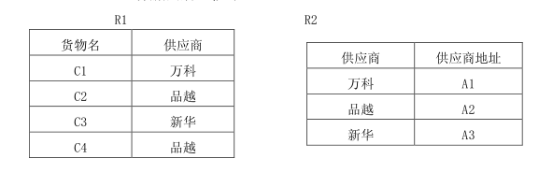

五、解答题（每1小题10分，第2小题18分，第3小题12分，共40分。）
1．设有如下所示的关系P与Q，计算：
得分
（1）∏_{D,A}(P)
（2）σ_{2=e}(P)
（3）P∞Q
（4）P÷Q

P
Q
A | C | D
x | s | r
y | e | g
x | e | g
y | r | g
z | e | g
C | D
s | r
e | g

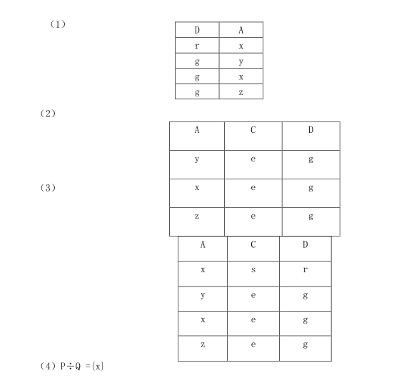

2．设物流管理系统中有如下三张基本表：
Store(sid,sname,sqty,city)；
Commodity(cid,cname,price)；
Supply(sid,cid,qty)
其中，Store是商店信息表，包含的属性列sid,sname,sqty,city分别指商店编号，商店名称，店员数目和所在城市；Commodity是商品信息表，包含的属性cid,cname,price分别指商品编号，商品名称和价格；Supply是供应情况表，包含的属性sid,cid,qty分别指商店编号，商品编号和供应数量。
Store Commodity Supply
sid | sname | sqty | City
101 | 前门商店 | 15 | 北京
204 | 东方商场 | 89 | 合肥
256 | 铁路商店 | 102 | 杭州
345 | 武汉商场 | 306 | 武汉
620 | 韶山商店 | 60 | 北京
cid | cname | price
1 | 毛笔 | 21
2 | 羽毛球 | 4
3 | 收音机 | 325
4 | 书包 | 240
sid | cid | qty
101 | 1 | 105
101 | 3 | 25
204 | 3 | 60
256 | 1 | 240
256 | 2 | 90
345 | 4 | 70
620 | 2 | 125

使用SQL语句完成如下工作：
- 定义基本表Supply。
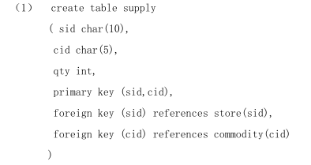

- 查询店员人数不超过100人或者在北京的所有商店的编号和名称。
- 查询供应书包的商店名称和供应数量。
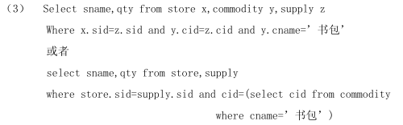
- 查询至少供应编号为256的商店所供应的全部商品的商店名称和所在城市。
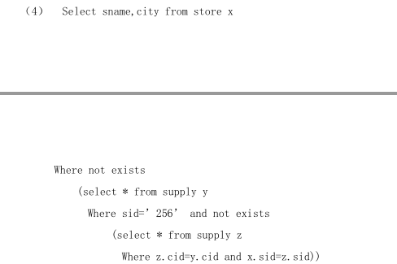

- 将收音机的价格上调10元。
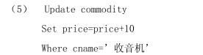

- 删除编号为204的商店信息。
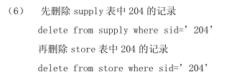

3．某医院的病房管理系统需要如下信息：
  - 科室：科室名，办公地址，电话，医生姓名
  - 病房：病房号，床位号，归属科室名
  - 医生：工作证号，姓名，职称，所属科室
  - 病人：病历号，姓名，性别，诊治，主治医生，病房号
其中，一个科室负责多个病房，但一个病房只由一个科室管理，一个医生只属于一个科室，可以负责多个病人的诊治，一个病人的主治医生只有一个。
完成下述问题：
- 用E－R图画出反映上述系统的概念模型
- 将该E－R图转换为系统的逻辑模型，给出所涉及的关系模式
- 指出转换结果中每一个关系模式的候选码。

